***Actividad / Práctica: Práctica 4 Gestión Académica***

*Alumno/a: Guillermo Boquizo Sánchez*

Objetivo: Diseñar una base de datos para la gestión académica de los alumnos del departamento de informática.

Herramientas: Mysqlworkbench.

[Fichero de alumnos.](http://moodle.iesgrancapitan.org/pluginfile.php/22073/mod_page/content/13/alumnos.zip)

1. Análisis de requisitos.
2. Diseño conceptual. Mysqlworkbench
3. Diseño lógico. Mysqlworkbench
4. Diseño físico. Mysqlworkbench
5. Introducir los datos actuales en el sistema de bases de datos.
6. En esta práctica realizaremos todo el proceso del desarrollo de una base de datos, desde su fase preliminar de análisis de requisitos hasta acabar introduciendo los datos en el sistema de bases de datos, orientada en torno a la gestión académica del centro.

Los diseños conceptuales, lógicos y físicos se llevan a cabo directamente con Mysqlworkbench, por la gran versatilidad que tiene y por la capacidad de generar sentencia sql a partir del modelado.

Tenemos que tener previsto que nuestra base de datos debe al menos ser capaz de:

* Almacenar información de los alumnos de los ciclos, debidamente identificados
* Éstos deben pertenecer a un grupo
* Los grupos lo son de determinados ciclos, los constituyen alumnos y a su vez a ellos los profesores les imparten las asignaturas.
* Cada grupo tiene un delegado/a
* Las asignaturas se evalúan mediante notas, que lo son de un alumno en relación a una asignatura.

Dejaremos sin recoger la semántica que permita a algún alumno pertenecer al mismo tiempo a varios ciclos, dado que mysql no nos va a permitir solventarlo.

2-3: -

Con estas características, y en función de todo lo trabajado previamente, podemos emplear el siguiente modelo creado en Workbench:

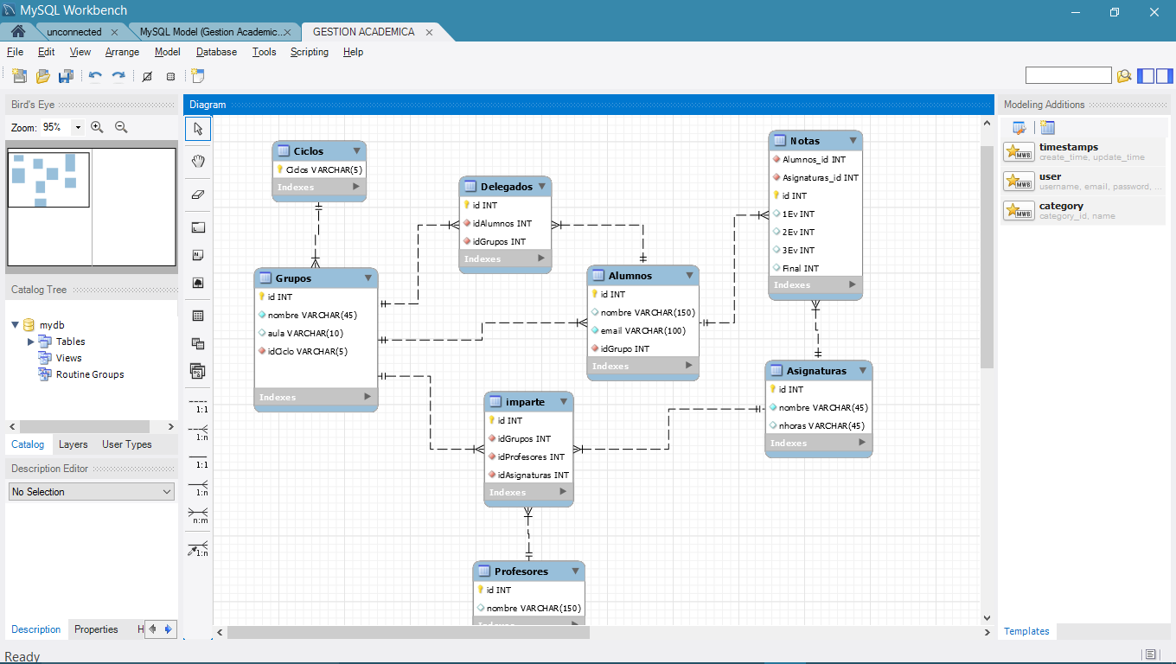

4-5

Una vez generado el modelo, podemos a su vez generar de manera automática un script sql, útil para la creación de nuestra base de datos.

Nuevamente emplearemos phpMyAdmin para insertar tanto el script autogenerado, como el script de inserción de datos.

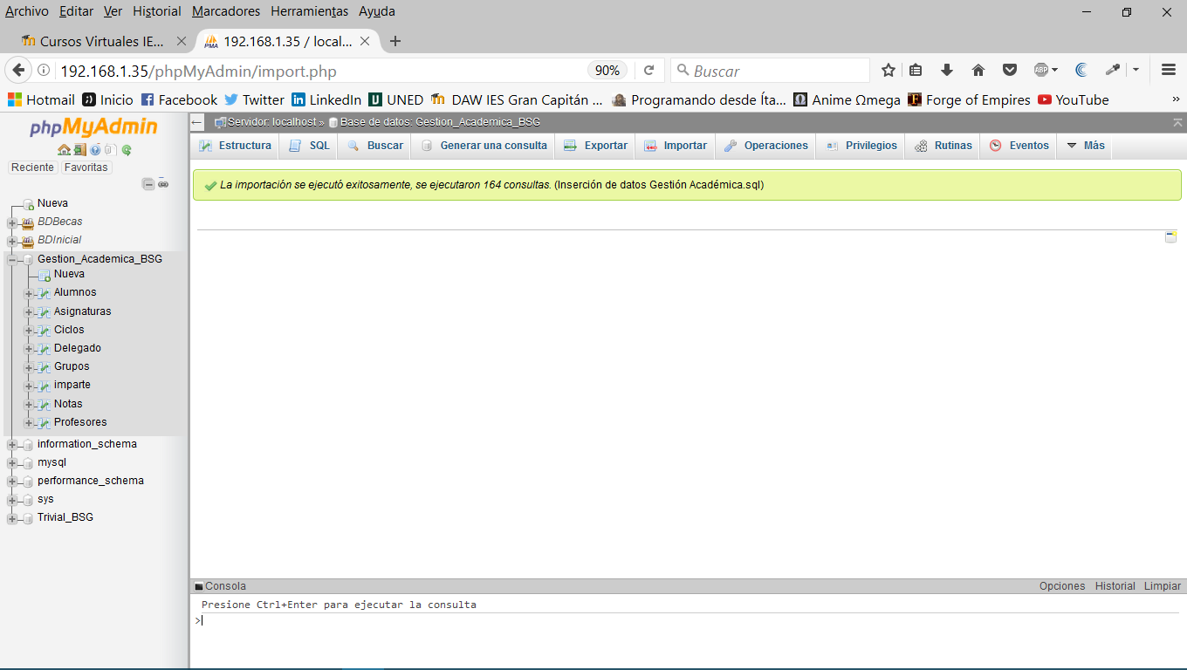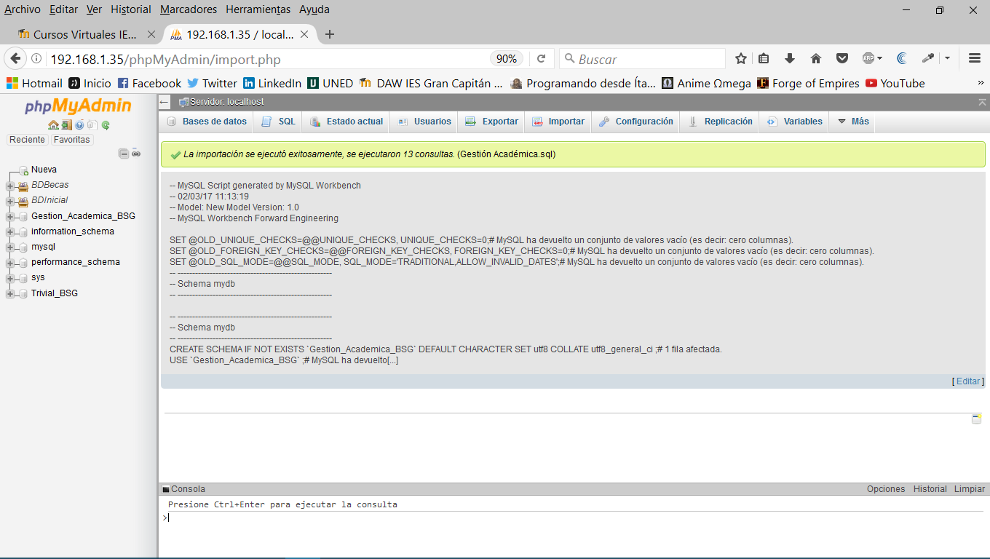

El script autogenerado es el que sigue, se le ha editado el nombre de la base de datos a la que hace referencia la sentencia CREATE…IF EXIST, que genera una base de datos si no estuviese creada.

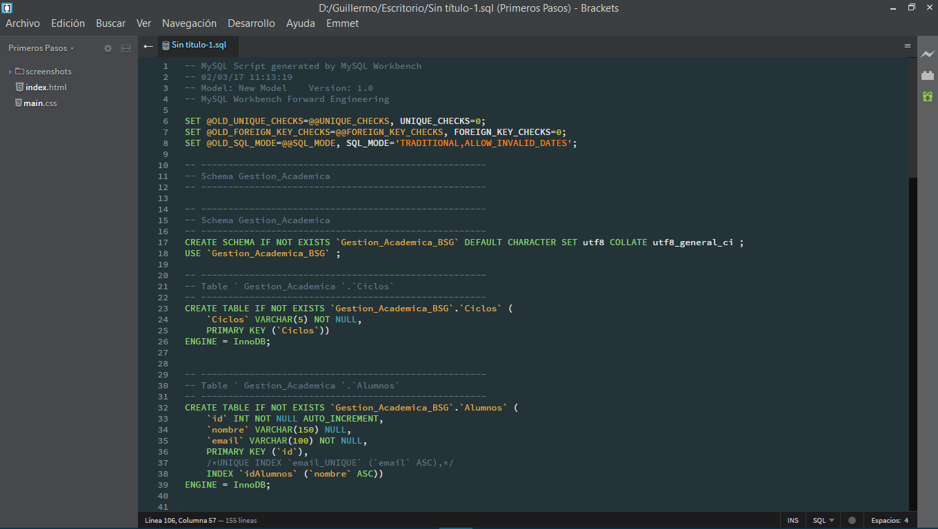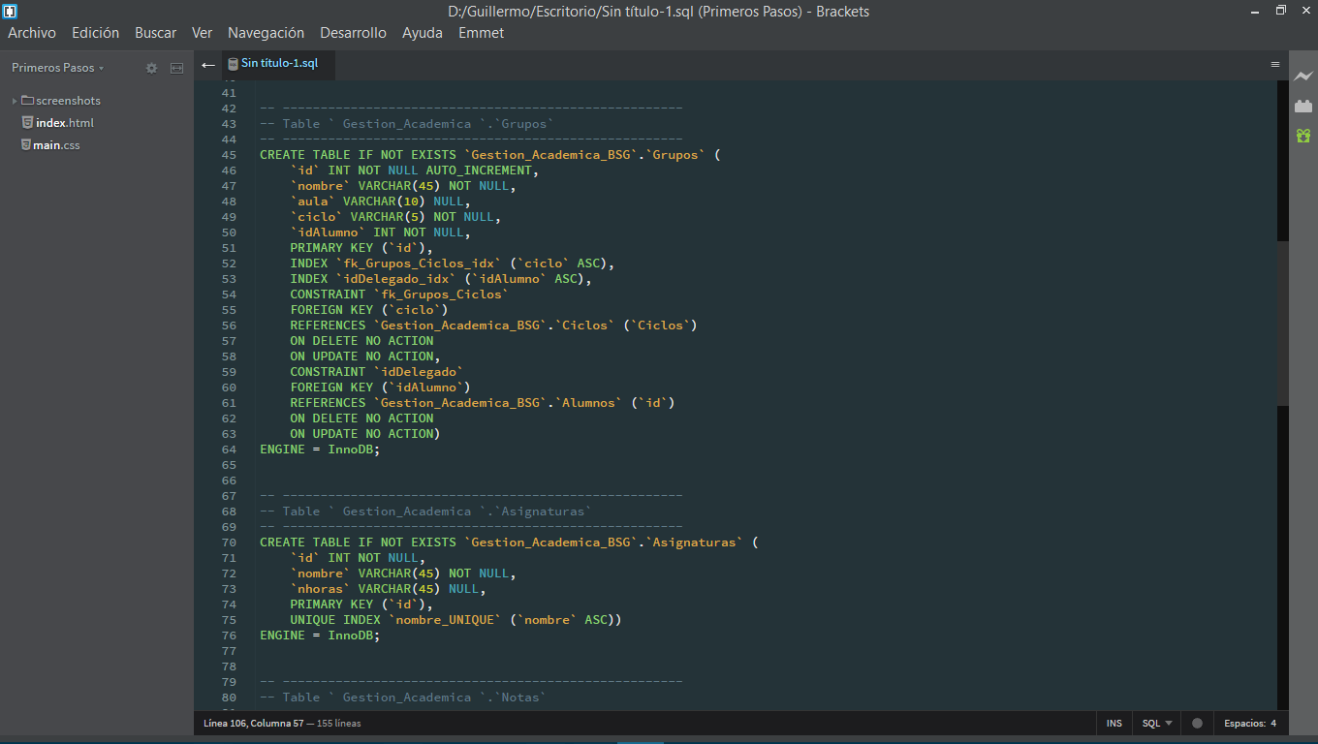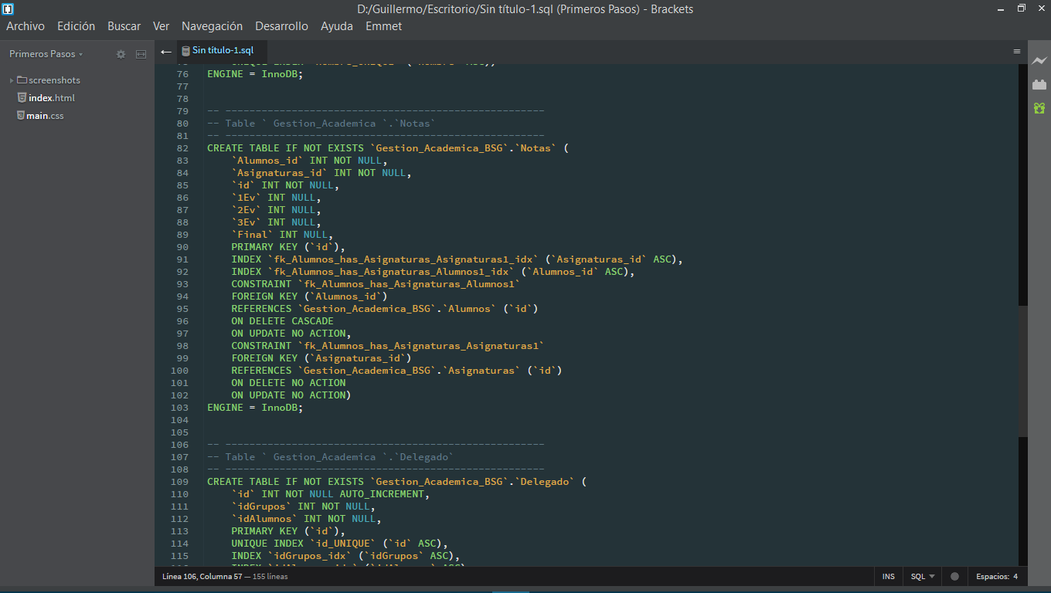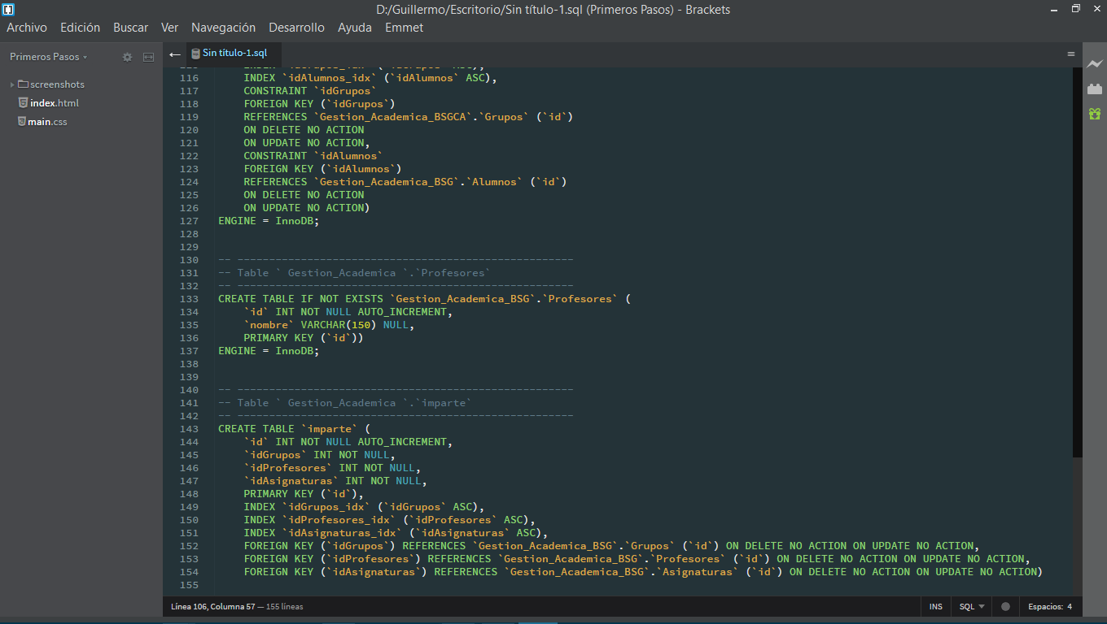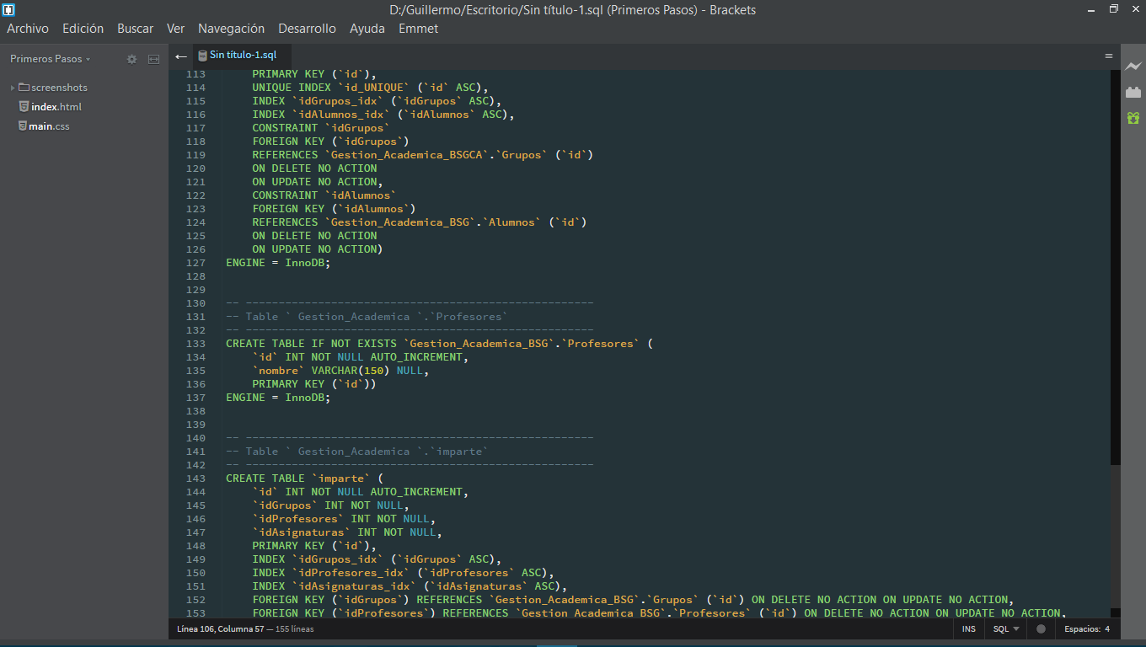

Por otro lado, necesitamos a su vez de un script de inserción, que se anexará a la siguiente documentación.

Finalmente, crearemos los índices para nuestras bases de datos, y tendremos el proceso concluido.

